# 需求分析

需求分析是指对要处理的问题进行详尽的分析，弄清楚要处理的问题的实际要求，确定软件系统功能，统计分析其能够完成的可能性大小，保证即将开发的软件的意义性。在一个软件工程中，需求分析为一关键性步骤。

# 1 可行性分析

## 1.1 经济可行性

由于小学生四则运算系统本身并不复杂，并且操作起来十分方便，开发人员为小组内四位学生，因此其开发费用相对来说很低，只需要每个人有自己的电脑，将环境变量讨论完整后共享一下即可。

因此，开发本四则运算系统在经济上是完全可以接受，即其在经济上是可行的。

## 1.2 技术可行性

本小学生四则运算系统对软、硬件系统要求比较低，所需硬件设备均可选择原有设备，软件选择中采用Windows操作系统，选择MyEclipse+JDK 8作为开发工具，运行起来特别方便，通俗易学，可用性高。本系统开发时引入面向对象的程序设计思想，运用发展较成熟且仍在不断完善的的JSP技术，可以直接使用大量已经编好的JSP程序。由于JSP易学易用，对开发人员的要求较低。数据库管理系统采用MySQL Server，它在数据仓库、数据库和电子商务解决方案中起着关键性作用，可以完美支持企业的数据管理，并提供有效的数据管理，保证数据的完整性、安全性、可靠性和易用性等等【1】。另外，本小学生四则运算系统采用Browser/Server模式进行开发设计，相对容易把握，可运行于任何网络结构；初步设计本系统采用Spring MVC框架实现系统的开发，结合H—UI框架，使前端尽量美观大方。

本小学生四则运算系统所用技术与软件在当今应用市场已经被广泛应用，在技术上发展的都比较成熟，因此在技术上也是可行的。

## 1.3 操作可行性

本小学生四则运算系统的操作界面简单明了，直观友好，且可视化界面统一规范，功能齐全，可为使用者提供良好的用户体验，用户很容易理解并实现相应操作。因此，本小学生四则运算系统在操作上也是可行的。

# 2用户调研

为获取有用信息，在通过互联网的方式，设置了一系列调研题目。最后统计综合整理，得到相关有用信息如下。

此次有效问卷23份，调查的人群大部分都有孩子，或者熟悉的亲朋好友有孩子上小学。从第2题的结果可以看出，很少数上小学的的孩子不上网。而在上网中的小学生大多数是每天都上网。有一半的家长会课下再给孩子布置课外习题，并且一半的小学生的家长愿意自己的孩子在网上做练习题。

关于习题数目的设置上，极大多数的人认为应该是10到30之间。做题时间上，觉着10分钟内完成5道或者10道的人比较多。关于题目难度设置，只有一人认为没必要设置不同难度，剩下的都认为应该设置不同难度的习题，并且在第9个给出的建议中也有人就说设置不同难度的题。大多人都会主动关注自己的孩子网上的练习情况。

根据调查结果，对我们的项目有以下几点指导意见：

* 设置不同难度的题
* 设有不同类型的题
* 每套题有20道题，时间限制为15分钟

# 3功能需求分析

本小学生四则运算系统的设计最核心的功能是实现四则运算练习，包括简单四则运算、混合四则运算以及真分数四则运算，同时需要有基本的登陆、注册和查询功能。本部分将本系统分为三个模块，注册/登录模块、查看模块、练习模块。

## 2.1 注册/登录模块

用户输入自己的用户名和密码，若还没有账号，用户可以新建账号，登录之后进入系统主页；若当前用户存在，则验证用户名和密码是否匹配，若不匹配，则提示“密码错误！”，若匹配，则进入系统菜单页面。

对应用例图如图3.1系统登录模块用例图所示：

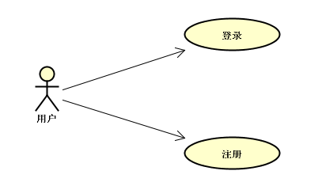

图3.1 系统登录模块用例图

## 3.2 查看模块

(1) 查看得分记录；

(2) 查询做题时长；

(3) 查看正确答案

对应用例图如图3.2系统查看模块用例图所示：

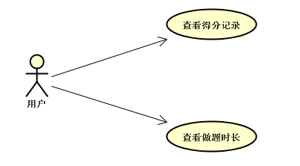

图3.2 系统查看模块用例图

## 3.3 练习模块

(1) 可供选择练习的有简单四则运算、混合四则运算以及真分数四则运算。

(2) 系统自动生成20道题目供用户解答，解答完成后提交即可查看答题正确情况并得到相应的分数。

对应用例图如图3.3系统练习模块用例图所示：

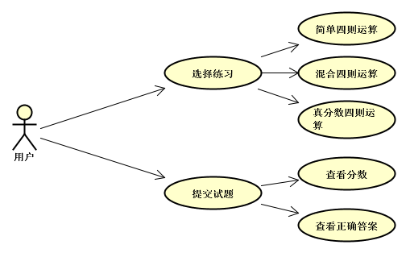

图3.3 系统练习模块用例图

# 4 开发过程需求分析

一个系统开发完成后必须具备良好的性能，这样才能称得上好的系统，本小学生四则运算系统的性能需求分析如下：

信息完整性：必须确保信息的完整性，出现信息录入不符合系统要求时，要给出明显的提示信息，保证及时的人机交互。

界面友好性：此次项目系统面对的是小学生，界面要求简介便于操作，并保证结构统一即保证界面的一致性，并且布局要合理，基本功能都可以很好的实现，尽量保证功能的完善性。

代码规范：为便于开发以及项目成员之间的交流方便，特制定一系列代码规范（在博客中已经写明），项目成员依照代码规范以及命名规则执行。保证任务有序的进行下去。